31.2.2 随机事件的概率
- 学习目标：
1 .通过求实际问题中等可能事件的概率，进一步理解概率的意义.
2 .经历探究游戏是否公平的过程,体会游戏是否公平的本质特征,体会数学与实际生活之间的联系.
- 定向自学：（请认真阅读课本P66-P67，合上课本，独立完成以下内容。）
小明和小亮做掷硬币游戏.
将一枚质地均匀的硬币投掷两次.如果都是正面朝上,那么小明胜;如果一次正面朝上、一次反面朝上,那么小亮胜.这个游戏公平吗?
甲同学的观点:掷两次硬币,有三种可能结果:“两次都是正面朝上”“一次正面朝上、一次反面朝上”“两次都是反面朝上”.这三个事件的概率相等,都是$\frac{1}{3}$.游戏是公平的.
乙同学的观点:我做过掷两次硬币的试验,在100次重复试验中,“一次正面朝上、一次反面朝上”的频率明显比“两次都是正面朝上”的频率大.我认为游戏不公平.
大家谈谈:
1.甲、乙两名同学发表了各自的观点,你同意谁的观点?
2.怎样才算是一个公平的游戏?
如图所示,掷两次硬币.

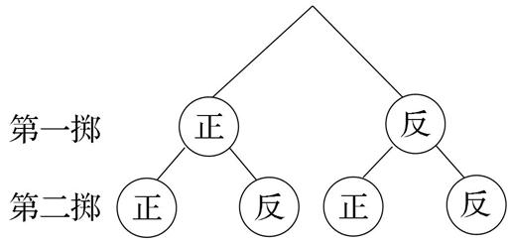

(1)有_____种等可能的结果?
(2)P(两次正面朝上)= ;
P(一次正面朝上,一次反面朝上)= ;
P(两次反面朝上)= ;
(3)对于小明和小亮所做的掷硬币游戏,如果游戏不公平,怎样修改游戏规则,可使其成为一个公平的游戏?
做一做
甲、乙两个盒子中各装有三张分别标记1,2,3的卡片,分别从甲、乙两个盒子中随机抽取一张,记录上面的数,并用(m,n)表示“甲盒中抽取的卡片上的数为m,乙盒中抽取的卡片上的数为n”这一结果.
(1)这样的“数对”共有多少种可能结果?
(2)将所有这样的“数对”的可能结果及对应的两数之和填入下表:
可能结果
两数的和
(3)P(两数之和为奇数)= P(两数之和为偶数)=
例2：一副扑克牌除去“大、小王”后共有52张,充分洗匀后从中任意抽取1张牌.
(1)抽到红心牌的概率=_________
(2)抽到A牌的概率=__________
(3)抽到红色牌的概率=__________-
三、请同学们检测自己学习的效果，加油！
